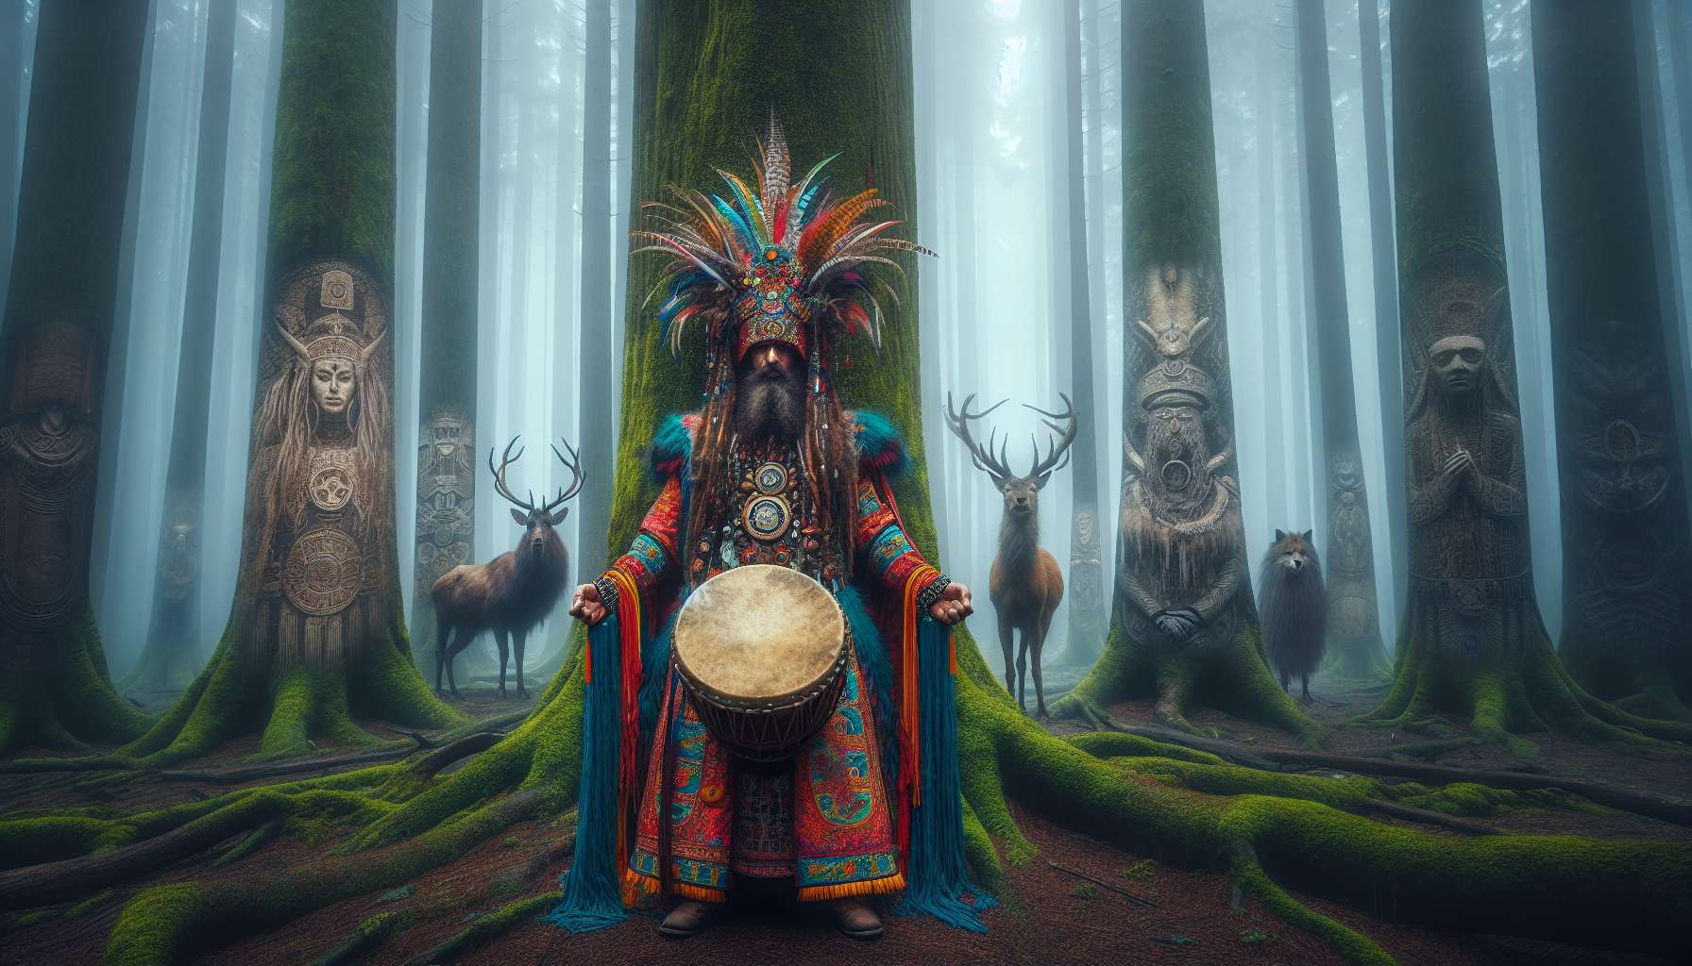

El chamanismo es un fenómeno universal que encontramos en muchas culturas tradicionales alrededor del mundo. A pesar de que cada tradición chamánica tiene sus peculiaridades, ligadas a su entorno natural, su historia y su estructura social, se observan similitudes sorprendentes en las prácticas y conceptos de los chamanes de diferentes continentes.  
  
En Siberia, cuna del chamanismo, los pueblos tungús, yakutos o buriatos han desarrollado ricas tradiciones chamánicas, en las que el chamán ocupa un lugar central en la vida de la comunidad. Vestido con un traje ritual adornado con símbolos y atributos sagrados, utiliza un tambor para viajar a los mundos sutiles e interactuar con los espíritus de la naturaleza y los ancestros. El chamanismo siberiano otorga gran importancia al animal de poder, a menudo representado por un ciervo, un oso o un águila.  
  
Los pueblos amerindios, desde Alaska hasta Tierra del Fuego, también han desarrollado tradiciones chamánicas muy vigorosas. Entre los indígenas Nativos de América del Norte, al chamán se le conoce a menudo como "hombre-médico" o "mujer-médica". Utiliza plantas sagradas como el tabaco, la salvia o el peyote para entrar en contacto con el mundo de los espíritus. Las cabañas de sudoración, las danzas y los cantos sagrados son parte integral de los rituales de sanación. En Sudamérica, los chamanes amazónicos son conocidos por su uso de la ayahuasca, una enredadera con propiedades visionarias, para acceder a estados alterados de conciencia y curar enfermedades físicas y psíquicas.  
  
En África, las tradiciones chamánicas a menudo se mezclan con los cultos animistas y las religiones tradicionales. El chamán, llamado "nganga" o "sangoma", es considerado un sanador y un adivino capaz de comunicarse con los espíritus de los ancestros. Utiliza plantas medicinales, objetos rituales y técnicas de adivinación como el lanzamiento de huesos o conchas para establecer diagnósticos y prescribir remedios. En algunas regiones del África occidental, las sociedades iniciáticas como el Bwiti en Gabón o el Mandingo en Guinea perpetúan tradiciones chamánicas ancestrales.  
  
En Oceanía, el chamanismo toma formas variadas según las islas y los archipiélagos. En Australia, los hombres-médicos aborígenes son depositarios del Tiempo del Sueño, un conjunto de mitos y ritos sagrados transmitidos desde hace milenios. Utilizan cristales de cuarzo, bastones sagrados y pinturas corporales en sus rituales de sanación. En Nueva Guinea, los chamanes son a menudo hombres-pájaros que portan trajes adornados con plumas e imitan el vuelo y el canto de las aves para entrar en trance.  
  
En Europa, las tradiciones chamánicas han sido ampliamente suplantadas por el cristianismo, pero aún se encuentran rastros entre los pueblos indígenas como los Sami en Escandinavia o los Nenets en Rusia. Los chamanes sami, llamados "noaidi", utilizaban un tambor adornado con símbolos cósmicos y entraban en trance para viajar a los mundos sutiles y negociar con los espíritus. En las tradiciones celtas y nórdicas, los druidas y las völvas cumplían funciones similares a las de los chamanes, al comunicarse con las fuerzas de la naturaleza y practicar rituales de sanación y adivinación.  
  
A pesar de la diversidad de las tradiciones chamánicas, en todas partes se encuentra esa capacidad del chamán de trascender las limitaciones ordinarias de la percepción para acceder a niveles de realidad sutiles y aportar conocimientos, poderes y curaciones al servicio de la comunidad. Esta universalidad del chamanismo demuestra una búsqueda de sentido y conexión profundamente arraigada en la naturaleza humana, más allá de las fronteras culturales y geográficas.  
  
Puntos a recordar:  
  
- El chamanismo es un fenómeno universal presente en muchas culturas tradicionales alrededor del mundo, a pesar de las especificidades ligadas al entorno, la historia y la estructura social de cada región.  
  
- En Siberia, cuna del chamanismo, el chamán utiliza un tambor para viajar a los mundos sutiles e interactuar con los espíritus de la naturaleza y los ancestros. El animal de poder ocupa un lugar importante allí.  
  
- Entre los pueblos amerindios, el chamán utiliza plantas sagradas para entrar en contacto con el mundo de los espíritus. Las cabañas de sudoración, las danzas y los cantos sagrados forman parte de los rituales de sanación.  
  
- En África, el chamanismo a menudo se mezcla con los cultos animistas y las religiones tradicionales. El chamán es considerado un sanador y un adivino, utilizando plantas medicinales, objetos rituales y técnicas de adivinación.  
  
- En Oceanía, las tradiciones chamánicas varían según las islas y los archipiélagos, con hombres-médicos aborígenes en Australia y hombres-pájaros en Nueva Guinea.  
  
- En Europa, a pesar de ser ampliamente suplantadas por el cristianismo, todavía se encuentran huellas de chamanismo entre los pueblos indígenas como los Sami y los Nenets.  
  
- A pesar de la diversidad de las tradiciones, en todas partes, el chamán tiene la capacidad de trascender las limitaciones ordinarias de la percepción para acceder a niveles de realidad sutiles y aportar conocimientos, poderes y curaciones al servicio de la comunidad, lo que demuestra una búsqueda universal de sentido y conexión.